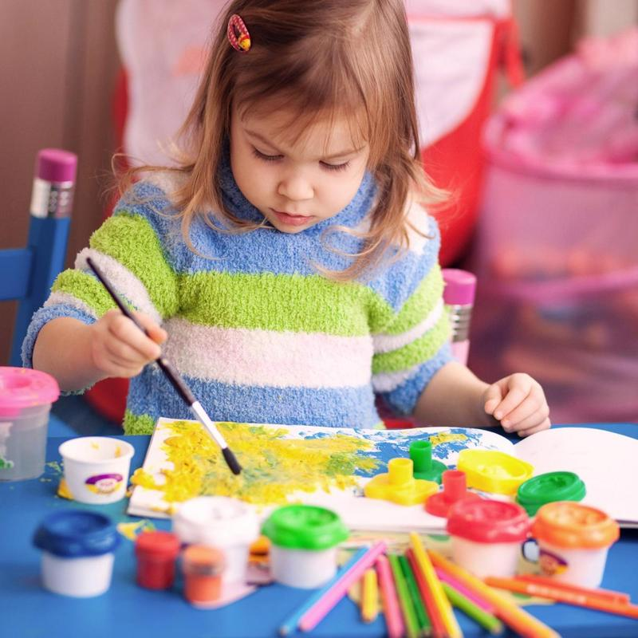
Видеть мир привыкли люди
Белым, жёлтым, синим, красным.
Пусть же всё вокруг нас будет
Удивительным и разным…

Практически все дети очень любят рисовать. И рисуют они потому, что им нравится это делать. Они изображают на бумаге всё, что чувствуют и замечают вокруг. Так они познают окружающий мир. Большинство наших фантазий, мыслей и мечтаний формируются с помощью изображений. Рисование развивает в каждом ребёнке многое - фантазию, мышление, талант. И задача педагогов и родителей - поддерживать, стимулировать и поощрять любые начинания ребёнка. Поэтому наши воспитанники активно участвуют в творческих конкурсах.
С 21 января по 14 февраля 2019 г. 40 наших воспитанников приняли участие во Всероссийском конкурсе детского рисунка «Я рисую этот мир яркими цветами!» .

Цель и задачи Конкурса:
* Развитие творческих способностей, воображения;
* Привитие интереса к искусству;
* Развитие коммуникативных навыков обучающихся и воспитанников, руководствуясь принципами доверия, поддержки, творчества и успеха;
* Объединение детей и взрослых для совместной деятельности.

Конкурс проводился по номинациям:
- «Я карандаш с бумагой взял…» - в этой номинации принимаются любые рисунки, выполненные карандашами;
- «Краски, кисточка, бумага...» - в этой номинации принимаются любые рисунки, выполненные красками;
- «Пухлые краски» - в этой номинации принимаются любые рисунки из объёмных красок;

- «Я рисую пальчиком» - в этой номинации принимаются любые рисунки, нарисованные пальчиками;
- «Разноцветные ладошки» - в этой номинации принимаются любые рисунки, нарисованные ладошками;
- «Печатаем и штампуем» - в этой номинации принимаются любые рисунки, выполненные юными художниками в технике отпечатка;
- «Волшебная ватная палочка» - в этой номинации принимаются любые рисунки, где в качестве «орудия труда» используются ватные палочки;
- «А мы рисуем кляксы» - в этой номинации принимаются любые рисунки в нетрадиционной технике кляксография;
- «В пластилиновой стране» - в этой номинации принимаются любые рисунки, лепные картины из пластилина;
- «Расписные ткани» - в этой номинации принимаются любые рисунки, выполненные в техники росписи по ткани - батик;
- «Воск вместо красок, утюг вместо кисти» - в этой номинации принимаются любые рисунки, выполненные юными художниками горячими восковыми мелками и утюгом;
- «И в одной песчинке целый мир…» - в этой номинации принимаются любые рисунки, где используются вместо кистей - руки художника, вместо красок - песок.
- «И простое дерево заиграет красками!» - в этой номинации принимаются любые работы из древесины, украшенные разной техникой - роспись по дереву, выжигание, резьба по дереву;
- Свободная тема - в этой номинации принимаются любые работы, не вошедшие в перечень предыдущих номинаций.

Критерии оценки конкурсной работы:
* Оценивается содержание, самостоятельность и выразительность работы;
* Оригинальность идеи;
* Степень эмоционального воздействия на аудиторию;
* Художественный уровень работ, соответствие творческого уровня возрасту автора;
* Качество исполнения (композиция, эстетика, гармония цвета).

Итоги конкурса:
- Диплом 1 степени -15человек,
- Диплом 2 степени - 8 человек,
- Диплом 3 степени -17 человек.

ПОЗДРАВЛЯЕМ НАШИХ ПОБЕДИТЕЛЕЙ !!!
Группа раннего возраста «Медвежата»  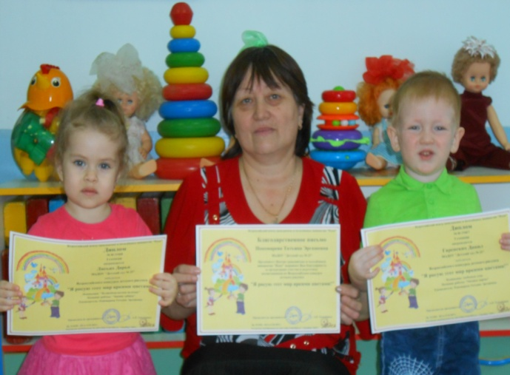 | Группа раннего возраста «Лучики»  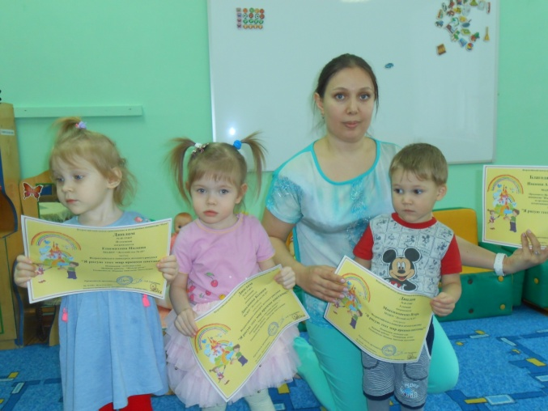
Группа раннего возраста «Медвежата»
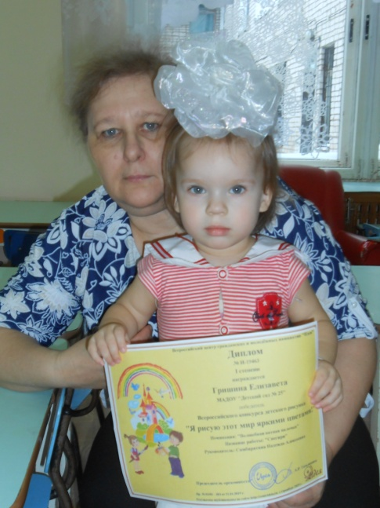

Младшая группа «Солнышко»  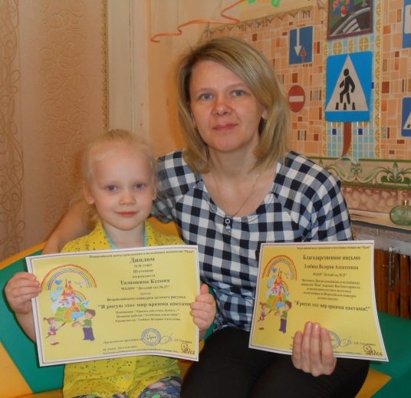 | Младшая группа «Колокольчики»  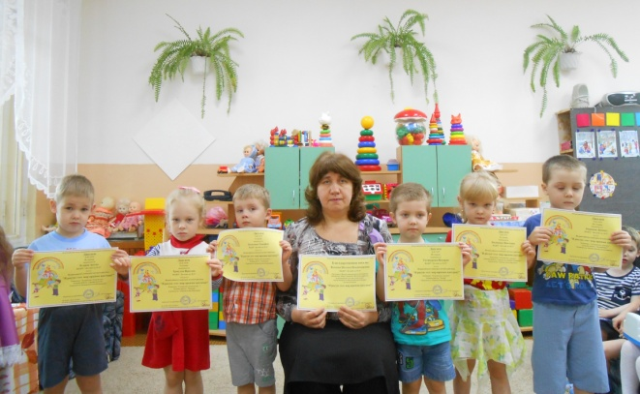
Средняя группа «Пчелята»  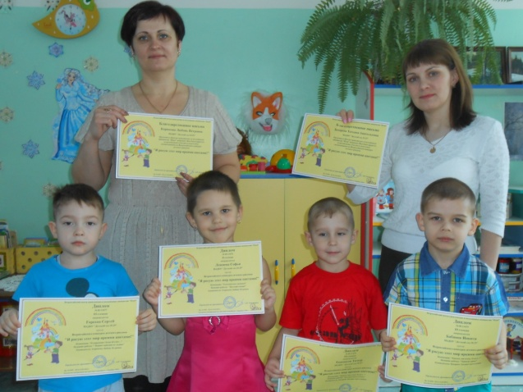 | Старшая группа «Звездочки»  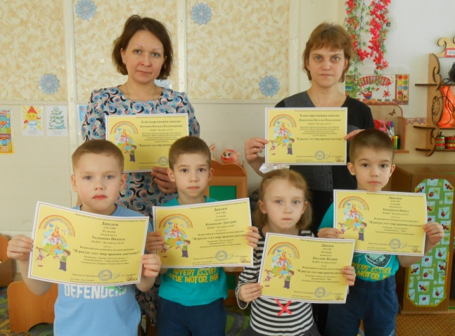
Старшая группа «Капелька»  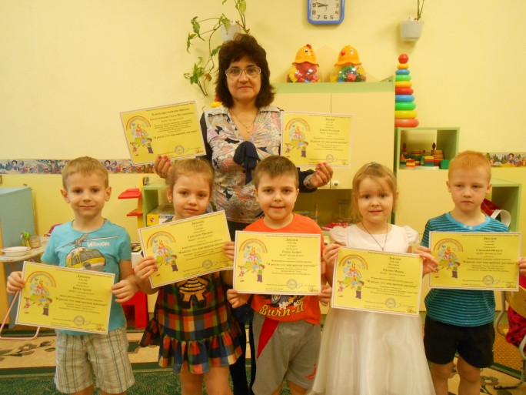 | Старшая группа «Котята»  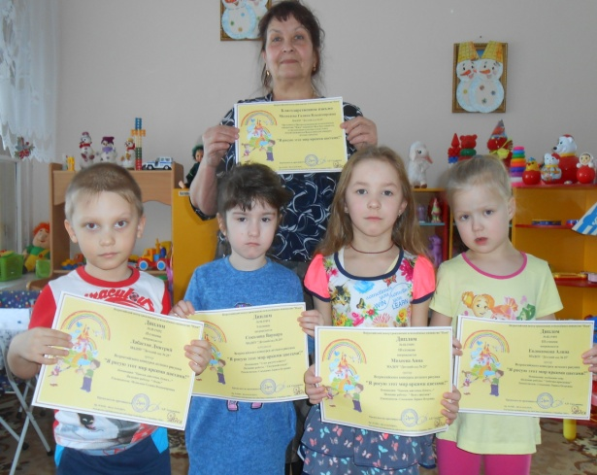
Подготовительная группа «Утята»  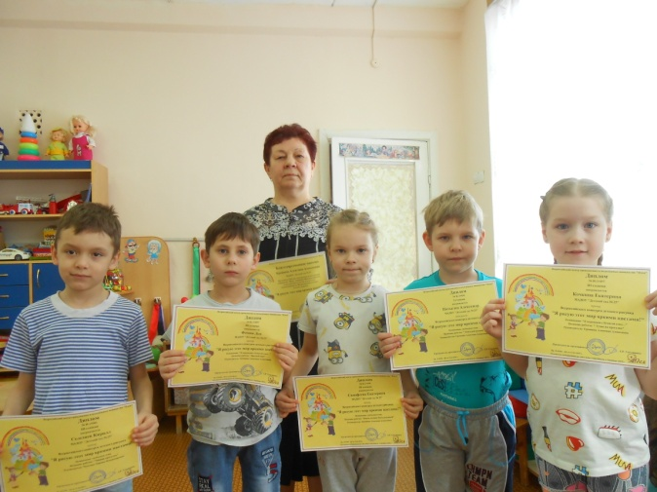 | Подготовительная группа «Бельчата»  